Veckobrev vecka 18
Den här veckan har varit kort och mestadels bestått av Nationella prov i engelska. Vi har även startat upp ett nytt arbetsområde i biologi. Det handlar om anpassningar till olika livsmiljöer. Jag bifogar en ny pedagogisk planering. I svenska har vi (förhoppningsvis) avslutat kapitel 7 om Dörren. Har man inte gjort det får man vara kvar på läxhjälpen vecka 20. Då är även sista datum för de elever som behöver uppgradera sitt betyg i kemi. Berörda elever har tidigare fått med sig information med texthäften hem.
I lördags spelade delar av klassen semifinal i Maxi Vårcup. Vi förlorade tyvärr med 3-2, men eleverna gjorde en fantastisk insats. Vi kunde lika gärna ha vunnit! Vi tackar för spänning och härlig underhållning.
Nu är det så dags för vårt stora äventyr: Stockholmsresan. De elever som var här i går(läs torsdag) har fått lägga in mitt nummer i sina telefoner. För er som var sjuka är det 0705-112684. Kan vara bra för er föräldrar att ha numret också. Jag har även fått alla elevernas privata mobilnummer. Nu ska det mycket till för att vi inte ska ha koll på varandra.
Viktigt att notera är att vi samlas på centralen i Göteborg på måndag morgon kl.07.00. Jag samlar klass 6:2 på perrongen utanför Pressbyrån. Jag har tidigare skrivit att vi är tillbaka på onsdag kl.19.30. Det blev ju tyvärr en timme senare än det från början var tänkt. Då räknar vi med att ni ordnar så att barnen tas emot och körs hem. Som tur är har vi fyra dagars ledighet att ta igen oss på!

Nu hoppas vi på vackert väder. Resten har vi planerat i minsta detalj, så det borde bli en toppenresa! Tveka inte att höra av er om ni är oroliga över något. Jag sitter jour den här helgen!
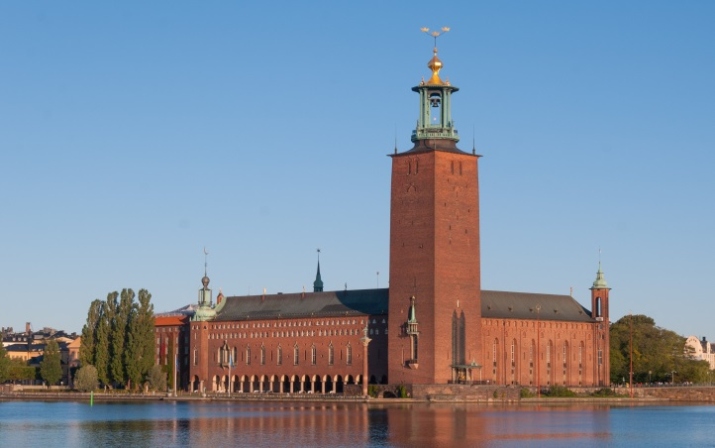
Trevlig helg!/ Christina

